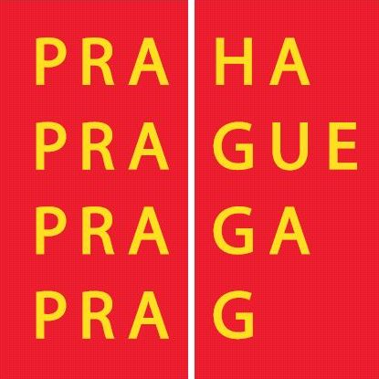

Zápis
Z jednání části poradní skupiny EVVO, konaného dne 26. 11. 2007

Přítomní: Petr Daniš (Sdružení Tereza), Petr Holý (krajský koordinátor EVVO), Jan Chvátal (SEV Toulcův dvůr), Václav Saifrt (OOP MHMP)

Program:

- Návrh systému koncepční finanční podpory dlouhodobých aktivit v EVVO z prostředků AP
- Diskuse a různé

Zápis:

Jan Chvátal a Petr Daniš seznámili pracovníky Magistrátu HMP se strukturou a systémem financování ekologických vzdělávacích programů (EVP) v zařízeních, které tyto programy v Praze realizují. Nastínili potřeby a situaci daných sdružení (Toulcův dvůr, Tereza, Podhoubí, ČSOP Koniklec) a společně navrhli posutp řešení.

Přítomní se shodli na následujícím:

- V prvé řadě bude nutné oddělit financování formou grantového programu a formou zakázek z prostředků určených na realizaci AP EVVO.
  - aktivity v roce 2008 budou u projektů podpořených grantem HMP financovány částečně z prostředků grantu, po vyčerpání finančních prostředků z grantu (splněný objem zakázky nebo vyčerpání financí z grantu v časovém období) ze zakázky na plnění AP.

- Před vyhlášením výběrového řízení na zakázky EVP bude vypracován jasný systém pravidel vyhlášení a posuzování nabízených EVP, základem čehož bude definice EVP a vymezení jednotlivých činností při realizaci AP EVVO. Tento systém bude potřeba připravit již v prosinci 2007 a v lednu 2008.
- V rámci přípravy nového AP EVVO bude provedeno stanovení priorit vzdělávacích aktivit při plnění AP EVVO pro další období – z toho bude následně vycházet i přerozdělení prostředků na různé aktivity – pro rozdělení finančních prostředků na jednotlivé úkoly AP EVVO bude potřeba stanovit možnost určitého přesouvání prostředků mezi úkoly. Bude vypracován komplexní systém podpory dalších aktivit z realizace AP (semináře, akce pro veřejnost, ekoporadenství...)

Zapsal: Mgr. Ing. Petr Holý

V Praze dne 28. 11. 2007

……………………………….
Mgr. Ing. Petr Holý
Krajský koordinátor EVVO

